АФК (плавание)
Перейти по ссылке и выполнить упражнения (2-3 повторения)
https://yandex.ru/efir?stream_id=484cb16b94226151af94c0b85ddaf7d4

Письмо

Захаров Артем. Раздели слова на слоги и поставь ударение. Выдели гласные красными точками снизу.
На дереве лежит большая рыжая кошка. У кошки зелёные глаза и пушистые кисточки на ушах. Сильные лапы зверя впились в ствол. Это рысь.

Садовая Саша, Гарт Рома, Мазаев Паша, Ермакова Алиса, Новиков Кирилл. Продолжать прописывать пропись (1 страницу).

Быков Алексей, Тулуш Валерия. Выполнить задание.
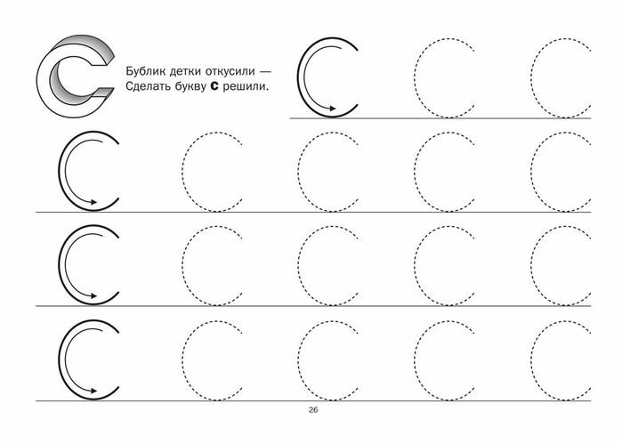

Развитие речи и окружающий природный мир
Задания для всех. Выполнить задания на сайте Учи.ру.

.

